**学习评价**

1.一万一万地数，从九十五万开始算第一次，数到一百零二万，需要数（ ）次。

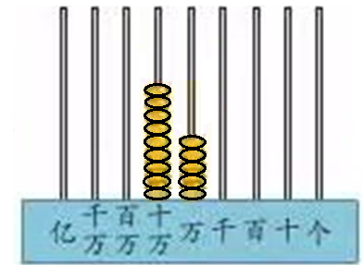A.9 B.8 C.7 D.6

（答案：B）

2.

在下列选项中属于计数单位的是（ ）。



①个 ②个位 ③万 ④万位

A.①和② B. ①和③ C. ②和④ D. ①、②、③和④

（答案：B）

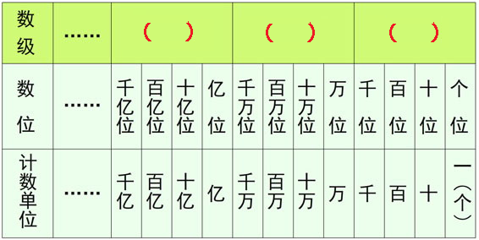3.按照我国的计数习惯，从右边起，每四个数位为一级，下面数位顺序表中，数级从右向左分别是（ ）。

A. 个级、万级、亿级 C. 万级、亿级、个级

B. 亿级、万级、个级 D. 亿级、个级、万级

（答案：A）

4.

下面选项中只读一个零的是（ ）。

A.34507680 B.2300058 C.450907 D.60800504

（答案：B）

5.李阿姨不慎将网盘的密码忘记了，她只记得密码是70070007,70000707,77700000,

70000770这四个数中的一个，并记得这个密码一个零都不读。她的密码是 （ ）。



A.70000707 B.70070007 C.77700000 D.70000770

（答案：C）

6.

在5和8之间添上4个0，这个数读作（ ）。

A.五万八 B.五万零八 C.五十万零八 D.五百万零八

（答案：C）

7.

A.368 B.306080 C.3006080 D.30060800

由3个千万、6个万和8个百组成的数写作（ ）。

（答案：D）

8.

在56的后面添上（ ）个0，就是五千六百万。

A.3 B.4 C.5 D.6

（答案：D）

9.在下面这个数中，数字3表示（ ）。

A.3个万 B. 3个十万 C. 3个百万 D. 3个千万

（答案：B）

10.在下面这个数中，对于两个 “5”的表述不正确的是（ ）。

两个“5”，数字相同，表示的大小也相同。

**小均**

两个“5”所处的数位不同，分别处于万位和百万位。



**小丽**

百万位上的“5”比万位上的“5”大495万。

**小涵**

两个“5”所处的数级相同，都属于万级。



**小轩**

A.小丽 B. 小轩 C. 小均 D.小涵

（答案：C）